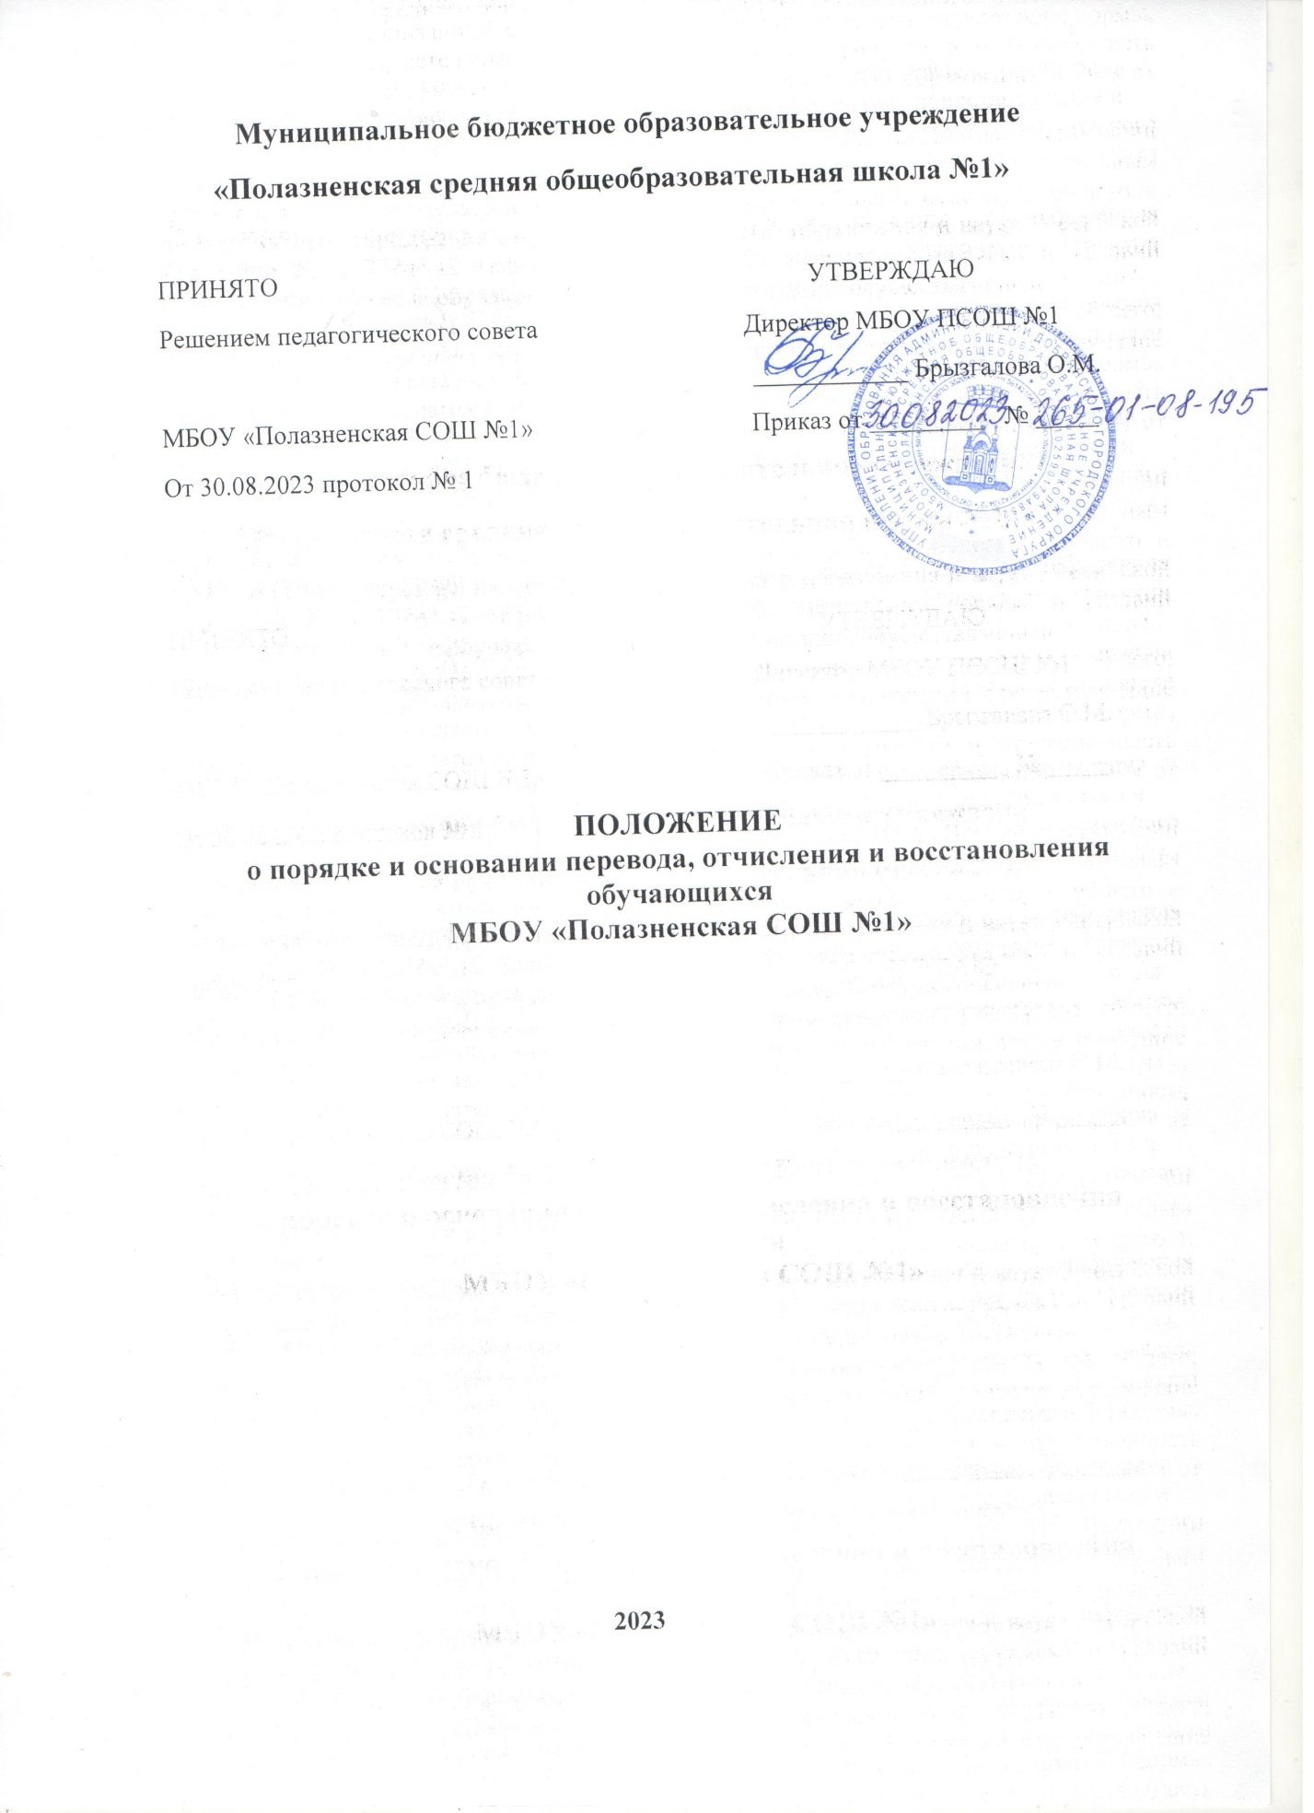

1.Общие положения

1.1.Настоящее Положение определяет порядок и основания перевода, отчисления и восстановления обучающихся, порядок оформления возникновения, приостановления и
прекращения отношений между МБОУ «Полазненская СОШ №1» Добрянского городского округа, Пермского края (далее – ОО) и учащимися и (или) их родителями (законными представителями).
1.2.Настоящее Положение разработано в целях обеспечения и соблюдения конституционных прав граждан Российской Федерации на образование, гарантии общедоступности начального общего, основного общего и среднего общего образования.
1.3.Положение о порядке и основании перевода, отчисления и восстановления обучающихся разработано на основании ст.28 «Компетенция, права, обязанности образовательной организации», ст. 30 «Локальные нормативные акты, содержащие нормы, регулирующие образовательные отношения», ст. 43 «Обязанности и ответственность обучающихся» Федерального закона Российской Федерации «Об образовании в РФ» от 29.12.12.г. № 273-ФЗ, приказом Министерства образования и науки
Российской Федерации от 30 августа 2013 г. N 1015 "Об утверждении Порядка организации и осуществления образовательной деятельности по основным общеобразовательным программам - образовательным программам начального общего, основного общего и среднего общего образования", приказом Министерства образования и науки Российской Федерации № 177 от 12 марта 2014 года « Об утверждении порядка и условий осуществления перевода обучающихся из одной организации, осуществляющей
образовательную деятельность по образовательным программам начального общего, основного общего и среднего общего образования, в другие организации, осуществляющие образовательную деятельность по образовательным программам соответствующих уровня и направленности», Уставом МБОУ «Полазненская СОШ №1».

2. Порядок и основание перевода учащихся

2.1. Порядок перевода учащихся в следующий класс:
2.1.1. Учащиеся, освоившие в полном объеме образовательные программы, переводятся в следующий класс по решению педагогического совета.
2.1.2. Учащиеся на уровнях начального общего, основного общего образования, имеющие по итогам учебного года академическую задолженность по одному предмету или нескольким, вправе пройти промежуточную аттестацию повторно или переводятся в следующий класс условно. Учащиеся обязаны ликвидировать академическую задолженность в сроки, определяемые образовательным учреждением. Учреждение обязано создать условия учащимся для ликвидации этой задолженности и обеспечить контроль за своевременностью ее ликвидации. Контроль и ответственность за ликвидацию ими академической задолженности в течение следующего учебного года возлагается на родителей (законных представителей) учащихся.
2.1.3. Учащиеся на уровнях начального общего и основного общего образования, не освоившие образовательной программы учебного года и не ликвидировавшие в установленные сроки академической задолженности по усмотрению родителей (законных
представителей) оставляются на повторное обучение, переводятся на обучение по адаптированным образовательным программам в соответствии с рекомендациями психолого-медико-педагогической комиссии либо переводятся на обучение по ндивидуальному учебному плану.
2.1.4. Перевод учащихся в следующий класс оформляется приказом директора школы.

2.2. Порядок и основания перевода учащихся в другое общеобразовательное учреждение:
2.2.1. Учащиеся могут быть переведены в другие образовательные учреждения в следующих случаях:
- в связи с переменой места жительства;
- в связи с переходом в образовательное учреждение, реализующее другие виды образовательных программ;
- по желанию родителей (законных представителей).
2.2.2. Перевод учащегося из одного образовательного учреждения в другое осуществляется только с письменного согласия родителей (законных представителей) учащегося.
2.2.3. Перевод учащегося из одного образовательного учреждения в другое может осуществляться в течение всего учебного года. В случае перевода совершеннолетнего обучающегося по его инициативе или несовершеннолетнего обучающегося по инициативе его родителей (законных представителей) совершеннолетний обучающийся или родители
(законные представители) несовершеннолетнего обучающегося:
- осуществляют выбор принимающей организации;
- обращаются в выбранную организацию с запросом о наличии свободных мест, в
том числе с использованием сети Интернет;
- при отсутствии свободных мест в выбранной организации обращаются в органы
местного самоуправления в сфере образования для определения принимающей организации из числа муниципальных образовательных организаций;
- обращаются в исходную организацию с заявлением об отчислении обучающегося в
связи с переводом в принимающую организацию. Заявление о переводе может быть направлено в форме электронного документа с использованием сети Интернет.
2.2.4. В заявлении совершеннолетнего обучающегося или родителей (законных представителей) несовершеннолетнего обучающегося об отчислении в порядке перевода в
принимающую организацию указываются:
а) фамилия, имя, отчество (при наличии) обучающегося;
б) дата рождения;
в) класс и профиль обучения (при наличии);
г) наименование принимающей организации. В случае переезда в другую местность указывается только населенный пункт, субъект Российской Федерации.
2.2.5. На основании заявления совершеннолетнего обучающегося или родителей (законных представителей) несовершеннолетнего обучающегося об отчислении в порядке
перевода исходная организация в трехдневный срок издает распорядительный акт об отчислении обучающегося в порядке перевода с указанием принимающей организации.
2.2.6. Исходная организация выдает совершеннолетнему обучающемуся или родителям (законным представителям) несовершеннолетнего обучающегося следующие документы:
- личное дело обучающегося; документы, содержащие информацию об успеваемости обучающегося в текущем учебном году (выписка из классного журнала с текущими отметками и результатами промежуточной аттестации), заверенные печатью исходной организации и подписью ее руководителя (уполномоченного им лица).
2.2.7. Требование предоставления других документов в качестве основания для зачисления обучающихся в принимающую организацию в связи с переводом из исходной
организации не допускается.
2.2.8. Указанные в подпункте 2.2.6. настоящего Положения документы представляются совершеннолетним обучающимся или родителями (законными представителями) несовершеннолетнего обучающегося в принимающую организацию вместе с заявлением о зачислении обучающегося в указанную организацию в порядке перевода из исходной организации и предъявлением оригинала документа, удостоверяющего личность совершеннолетнего обучающегося или родителя (законного представителя) несовершеннолетнего обучающегося.
2.2.9 Зачисление обучающегося в принимающую организацию в порядке перевода оформляется распорядительным актом руководителя принимающей организации (уполномоченного им лица) в течение трех рабочих дней после приема заявления и документов, указанных в подпункте 2.2.6. настоящего Положения, с указанием даты зачисления и класса.
2.2.10. Принимающая организация при зачислении обучающегося, отчисленного из исходной организации, в течение двух рабочих дней с даты издания распорядительного акта о зачислении обучающегося в порядке перевода письменно уведомляет исходную организацию о номере и дате распорядительного акта о зачислении обучающегося в принимающую организацию.

3.Порядок и основание отчисления учащихся и воспитанников

3.1.Основаниями для отчисления из Учреждения являются:
- отчисление учащегося в связи с получением образования (завершением обучения);
- досрочно по основаниям, установленным п. 3.2. настоящего Положения.
3.2. Образовательные отношения могут быть прекращены досрочно в следующих
случаях:
- по инициативе учащегося или родителей (законных представителей) несовершеннолетнего учащегося, в том числе в случае перевода учащегося для продолжения освоения образовательной программы в другое Учреждение, осуществляющую образовательную деятельность;
- при переходе в другое общеобразовательное учреждение в связи с изменением места жительства;
- по желанию родителей (законных представителей), чтобы их сын (дочь) обучался (ась) в другом общеобразовательном учреждении;
- при переходе в образовательное учреждение другого вида или типа;
-при переводе в специальное (коррекционное) общеобразовательное учреждение на основании заключения психолого-медико-педагогической комиссии и согласия родителей
(законных представителей);
- по направлению учащегося в специальное учебно-воспитательное учреждение или воспитательно-трудовую колонию в соответствии с постановлением (приговором) суда;
- по направлению учащегося на государственное воспитание в случае лишения его опеки родителей (законных представителей);
- по достижению учащимся предельного возраста для получения основного общего образования по очной форме обучения (18 лет - для дневных общеобразовательных учреждений);
- при обстоятельствах, не зависящих от воли учащегося и их родителей (законных представителей) и ОО (например, при ликвидации ОО).
3.3. Отчисление учащегося из общеобразовательного учреждения в связи с переходом или переводом в иное образовательное учреждение другого вида или типа осуществляется на основании заявления родителей (законных представителей), в котором указывается:
- причина выбытия и место выбытия (при выбытии за пределы района);
- причина выбытия и наименование образовательного учреждения, в которое переводится учащийся (при выбытии в пределах района).
3.4. При отчислении учащегося связи с переменой места жительства, ОО обязана в 3- дневный срок (при выбытии в пределах района) или в месячный срок (при выбытии в пределах России) получить справку - подтверждение о прибытии учащегося в образовательное учреждение по новому месту жительства.
3.5. По решению педагогического совета ОО, за неоднократное совершение дисциплинарных проступков, предусмотренных частью 4 п.2 статьи ст. 43 Федерального
закона № 273-ФЗ «Об образовании в Российской Федерации» допускается применение отчисления несовершеннолетнего учащегося, достигшего возраста пятнадцати лет, как меры дисциплинарного взыскания. Исключение несовершеннолетнего учащегося из ОО применяется, если иные меры дисциплинарного взыскания и меры педагогического воздействия не дали результата и дальнейшее его пребывание в ОО, оказывает отрицательное влияние на других обучающихся, нарушает их права и права работников ОО, а также его нормальное функционирование.
Решение об отчислении учащегося, достигшего возраста пятнадцати лет и не получившего основного общего образования, как мера дисциплинарного взыскания принимается с учетом мнения его родителей (законных представителей) и с согласия комиссии по делам несовершеннолетних и защите их прав. Решение об отчислении детей-сирот и детей, оставшихся без попечения родителей, принимается с согласия комиссии по делам несовершеннолетних и защите их прав и органа опеки и попечительства.
3.6. Решение об отчислении несовершеннолетнего обучающегося, достигшего возраста пятнадцати лет и не получившего основного общего образования, как мера дисциплинарного взыскания принимается с учетом мнения его родителей (законных представителей) и с согласия комиссии по делам несовершеннолетних и защите их прав. Решение об отчислении детей-сирот и детей, оставшихся без попечения родителей, принимается с согласия Комиссии по делам несовершеннолетних и защите их прав Администрации Добрянского городского округа и органа опеки и попечительства.
3.7. При отчислении учащегося его родителям (законным представителям) выдаются личное дело, документ об уровне образования или уровне освоения учащимся соответствующей образовательной программы образовательного учреждения, заверенные
подписью руководителя и печатью общеобразовательного учреждения.
3.8. Отчисление учащихся в связи с переводом в специальные (коррекционные) образовательные учреждения осуществляется на основании заключения психолого –медико - педагогической комиссии и заявления родителей (законных представителей). В личном деле обучающегося ставится отметка о переводе в специальное (коррекционное) образовательное учреждение на основании заключения психолого – медико - педагогической комиссии. Личное дело выдается на руки родителям (законным представителям) учащегося на основании их личного заявления.
3.9. При досрочном прекращении образовательных отношений в трехдневный срок после издания приказа директора об отчислении учащегося ОО выдает лицу, отчисленному из школы, справку в соответствии с частью 12 ст.60 Федерального закона от 29.12.2012 №273-ФЗ «Об образовании в Российской Федерации».
3.10. Отчисление обучающегося, как мера дисциплинарного взыскания, не применяется к обучающимся по образовательным программам начального общего образования, а также к обучающимся с ограниченными возможностями здоровья (с задержкой психического развития и различными формами умственной отсталости).
3.11. Отчисление обучающегося, как мера дисциплинарного взыскания, не применяется к обучающимся во время их болезни, каникул, академического отпуска, отпуска по беременности и родам или отпуска по уходу за ребенком.
3.12. Отчисление учащегося из образовательного учреждения оформляется приказом
директора.

4.Порядок и основание восстановления учащихся

4.1.Учащиеся имеют право на восстановление в образовательную организацию.
Порядок и условия восстановления на обучение учащегося, отчисленного из ОО, а также приема для продолжения обучения учащегося, ранее обучавшегося в другом учреждении, определяется уставом ОО и законодательством Российской Федерации.
4.2. Восстановление в ОО учащегося, досрочно прекратившего образовательные отношения по своей инициативе и (или) инициативе родителей (законных
представителей), проводится в соответствии с Порядком приема обучающихся в образовательное учреждение.
4.3. Учащиеся, отчисленные ранее из ОО, не завершившие образование по основной образовательной программе, имеют право на восстановление в число учащихся образовательного учреждения независимо от продолжительности перерыва в учебе и причины отчисления при условии сдачи задолженностей в установленный срок.
4.4.Право на восстановление в учреждение имеют лица, не достигшие возраста восемнадцати лет.
4.5. Восстановление учащегося производится на основании личного заявления родителей (законных представителей) на имя директора учреждения.
4.6.Решение о восстановлении учащегося оформляется соответствующим приказом директора учреждения.

